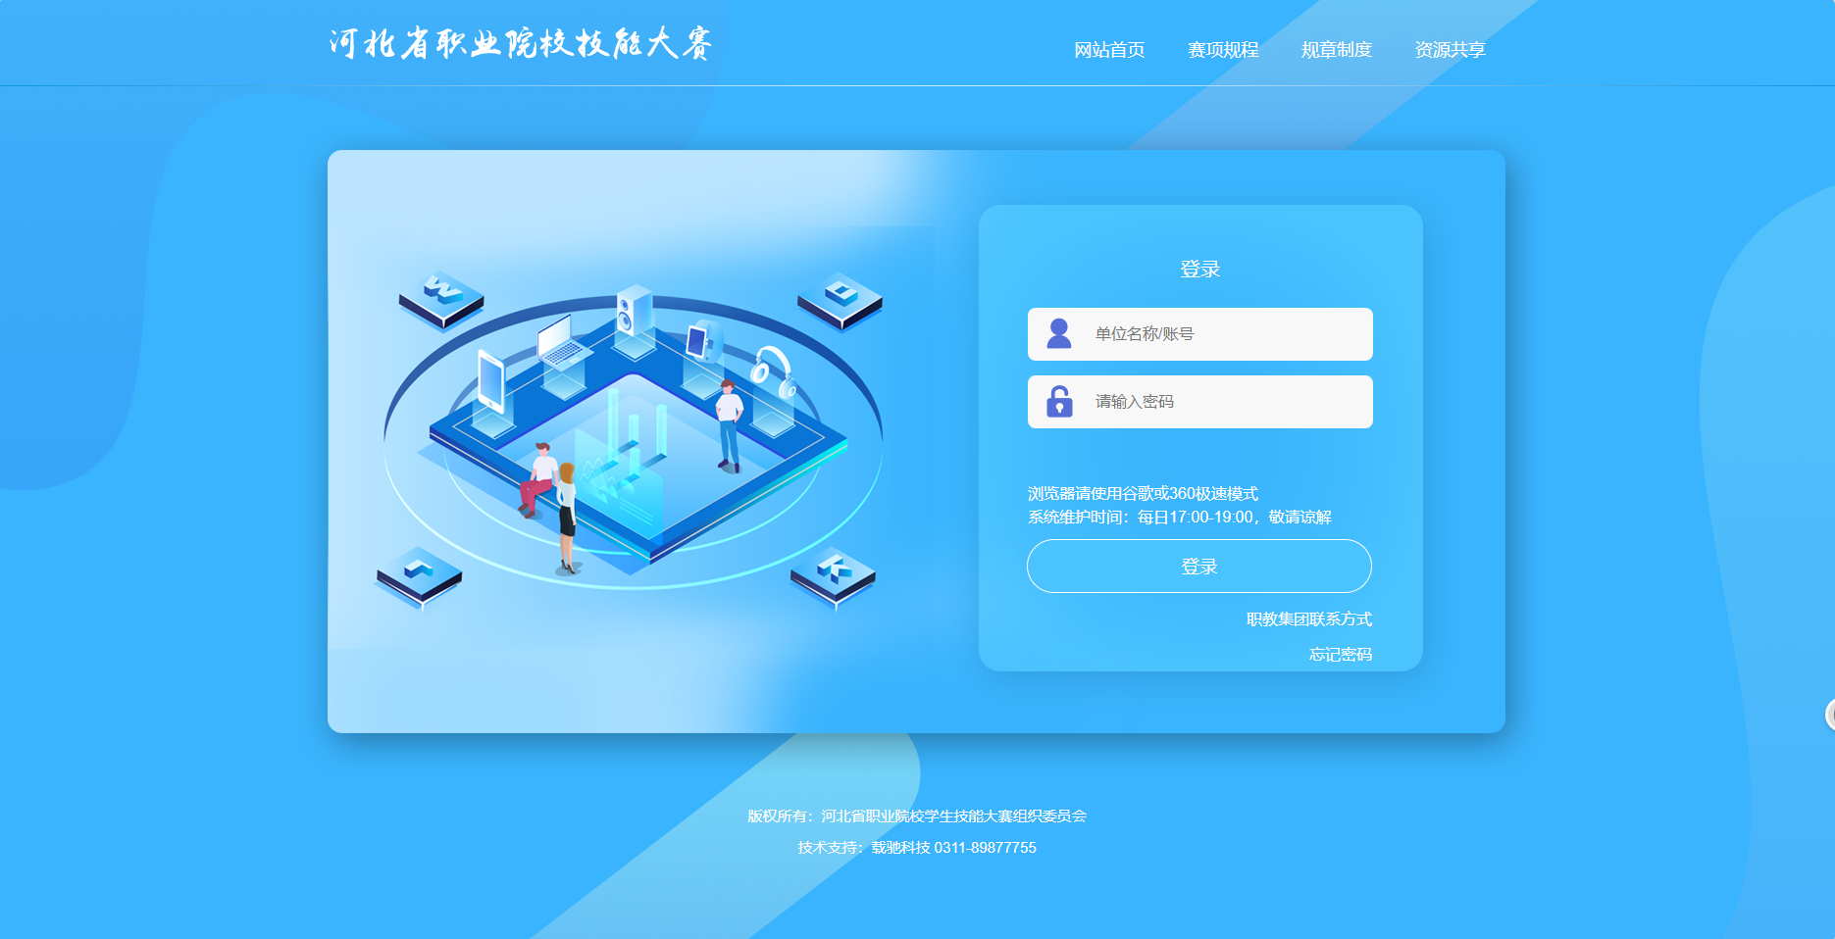
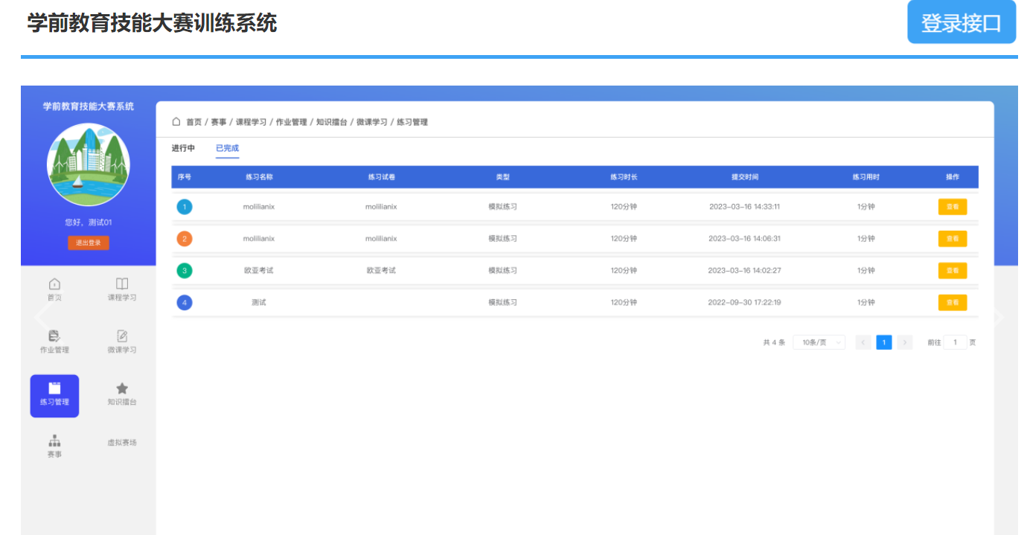
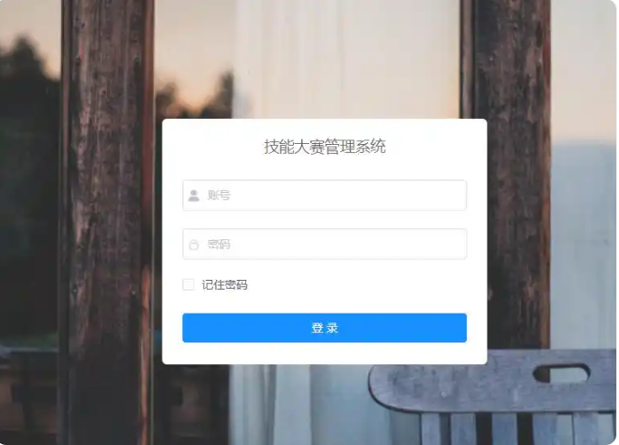
含国赛案例与实训、省赛案例与实训、虚拟赛场三大模块。学生可在系统中观看国赛、省赛的典型考题、典型考生视频案例、裁判打分与点评、专家点评等内容，同时可实训与该考题相似的题目，通过互评或者对比参考视频提升自己的技能水平。在虚拟赛场中，系统营造真实紧张的比赛现场，让学生真切体验比赛氛围，提升应赛能力
所用技术：java+ssm+mysql ,前端用vue实现
开发工具 vscode trae
1、用户管理：系统可以管理用户信息，包括学生、指导教师、评委和系统管理员等。管理员可以添加、删除和修改用户信息，并设置用户的角色和权限。
2、日志管理：系统可以记录用户的操作日志，包括登录、退出、项目申报、评审评价等操作。管理员可以查看和筛选日志，以便跟踪和监督系统的使用情况。
3、消息通知：系统可以发送消息通知给用户，包括项目申报通知、评审通知、中期检查通知和结题通知等。管理员可以根据需要设置通知的发送方式和内容。
4、数据统计与分析：系统可以统计和分析竞赛项目的各项数据，包括项目数量、参赛人数、获奖情况等。管理员可以通过系统查看统计数据，并对数据进行导出和分析处理。
5、报表生成：系统可以根据管理员的需求生成相应的报表，包括项目报表、参赛人员报表、获奖情况报表等。管理员可以通过系统导出报表数据，并进行打印或电子存档等操作。
6、系统设置：系统可以设置各项系统参数和规则，包括项目类别、评审规则、时间节点等。管理员可以根据实际需求进行设置和调整。
7、权限管理：系统可以对不同角色的用户进行权限管理，确保用户只能访问自己权限范围内的功能和数据。
8、数据备份与恢复：系统可以备份和恢复数据，确保数据的安全性和完整性。管理员可以根据需要定期备份数据，并在需要时进行恢复操作。
这些功能可以帮助管理员更好地管理竞赛项目，提高工作效率和质量，同时保障系统的安全性和稳定性。

